Вера Латышкина

Лирическое вступление:   
Очень хотелось построить модель перевода, которая базировалась бы на синтаксических деревьях. Чтобы автоматически строить деревья, нужно правильно разметить синт. роли, которые сильно упираются не только в позиции слов, но и в их концептуальное значение. Поэтому опиралась на идею Интерлингвы.

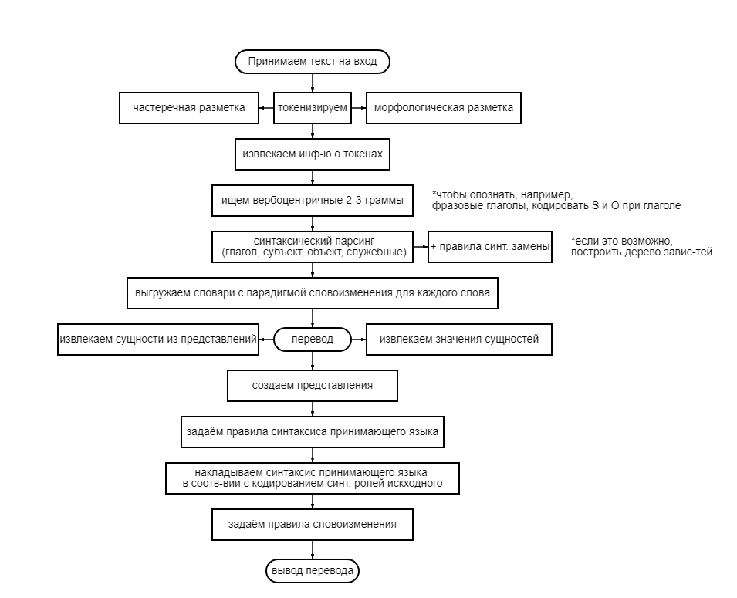

* Какую языковую пару обрабатывает ваша система?   
  английский-немецкий
* Какие виды анализа и предварительной обработки данных вы применяете? токенизация, частеречная, морфологическая, синтаксическая разметка
* Какие языковые правила вам нужно описать?

- условия отделяемости приставок   
- порядок слов после смысловых маркеров в клаузах (позиции глагола, субъекта, объектов)  
- зависимость падежного склонения сущ-ных от предлогов и глаголов   
- правила склонения прилагательных (важна позиция по отношению к сущ-му)  
- и ещё много

* Как ваша система будет генерировать результат, т.е. перевод?

1. Генерация слов с их представлениями + синт. ролями
2. Генерация предложения в соотв-вии с синтаксисом принимающего языка (перестановка синт. ролей)
3. Согласование слов в в соотв-вии с представлениями (сочетаемость по роду, падежу, числу) + синт. позицией
4. Окончательный перевод

* Какие библиотеки NLP вы будете использовать? Spacy